**目录**

JDK、JRE、JVM 3

对象占多少存储空间 4

初始化&垃圾回收 5

finalize() 5

System.gc() 6

初始化顺序 7

域、方法、类的访问权限 8

继承 8

代理 9

@Override 9

final关键字 9

final数据 9

final方法 10

final类 10

初始化 10

多态 11

构造方法相关的多态 12

状态模式 13

多态小案例 14

接口 15

面向对象 15

设计模式 15

工厂模式 16

接口中的域 17

接口与抽象类的异同点 17

枚举 18

内部类 18

访问权限 19

使用内部类实现某某接口 21

匿名内部类 22

嵌套类 22

Collection 23

是否需要向上转型？ 23

java.util.Collections 23

toString() 23

List（链表） 24

常用方法 24

LinkedList 24

迭代器 25

快速失败(fail-fast)与安全失败(fail-safe) 26

Set 26

HashSet 26

LinkedHashSet 26

TreeSet 26

Comparable & Comparator 27

Queue 27

PriorityQueue 27

Map 27

HashMap 28

静态常量 28

遍历HashMap 28

WeakHashMap 29

月经问题 30

ArrayList与LinkedList的比较 30

异常 30

是否需要try-catch 32

throws 33

finally 34

异常丢失 35

异常的限制 35

猜想 36

异常总结 36

字符串 37

无意识的递归 37

格式化输出 37

正则表达式 38

部分匹配与完全匹配 38

Scanner 39

String类常用方法 40

类型信息 40

省代码的案例 42

反射相关的类 43

突破权限控制 44

动态代理 45

泛型 45

为什么要泛型 45

泛型的第一种用法 46

泛型方法 46

猜想 47

类型参数推断 48

获取尖括号内的类型 49

数组 50

需要记住的方法 50

I/O 51

nio 52

Buffer的四个重要参数 53

文件加锁与部分加锁 53

压缩以及解压文件 53

枚举 53

要记住的方法 54

EnumSet & EnumMap 54

一些没用过的特性 55

并发 55

如何启动一条线程 55

Runnable & Callable 56

TimeUnit 58

线程的优先级 58

Daemon 59

ThreadFactory 60

join() 61

Object 62

操蛋的时间 63

ASCII码 64

2018.7.13（值传递） 64

ecplise插件 65

# **JDK、JRE、JVM**

从左往右，这是一个包含关系，JDK包含JRE，JRE包含JVM。我觉得没有什么比这张图来的更实在了。

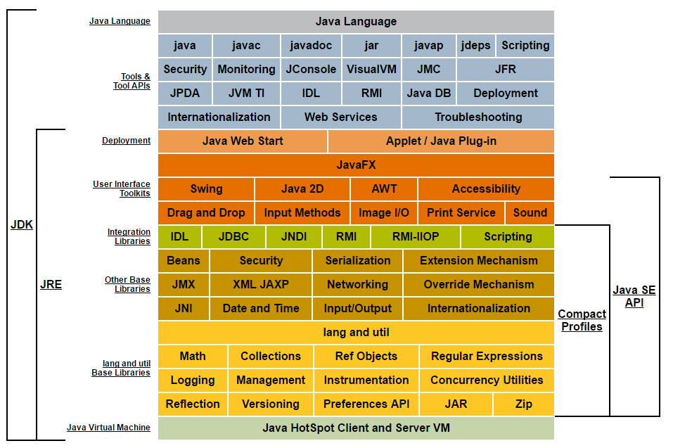

这个包含关系真是不言而喻啊，JDK由javadoc,javap,jdb等组件及JRE组成；JRE由核心类库及JVM组成；JVM是一个虚构出来的计算机，它将.class字节码文件编译成对应的机器语言。

Java 运行已编译完的.class文件

Javac 编译.java文件并生成.class文件

Javadoc 将注释变成文档

Jar 平台无关的文件格式，可以将多个Java程序，连带着.class在内合并为 一个jar文件。

**///////////////////////////////////////////////////////////////////////////////////**

# 对象占多少存储空间

http接口返回一堆数据，从数据库内查询出一堆数据，程序接收，并封装成对象。那么问题来了，这些对象在内存内占多少空间？有时候，看一个http接口返回500kb的数据我就感觉害怕，总有一种服务器要爆了的感觉。当然这是开玩笑了，服务器怎么会爆，充其量宕机。

之前一直不知道怎么计算对象在内存上的大小。其实是思维太死，一个java对象，说到底就是由field与method组成的。method我先不管，field，这个就很好理解了，基础类型，包装类型，或者类类型。不过真的仔细追踪下去，其实不管什么类类型，到头来都是由基础类型组成的，君不见数据库也就存存数字、字符串……。因此，以model类为例，这玩意就像一个套娃，不停的把基础类型包来包去。

而基础类型有多大，这是有规定的。理论上通过递归加反射，是可以计算出一个model类的对象至少占多少字节的。

boolean 占1 bit

char 占16 bit（2字节）

short 占16 bit（2字节）

int 占32bit（4字节）

long 占64bit（8字节）

float 占32bit（4字节）

double 占64bit（8字节）

至于程序本身是否在内存里占有一定空间，这他妈也是一门学问，奈何知识水平有限啊。

**///////////////////////////////////////////////////////////////////////////////////**

# 初始化&垃圾回收

## finalize()

不能妖魔化这个方法。

我们先看源码

**protected** **void** finalize() **throws** Throwable { }

一共只有1行，压根就是个空方法。

当某对象被垃圾回收时，此对象的finalize()方法会被调用，但因为默认的finalize()方法是空的，所以如果不重载它，那么什么都不会发生。

什么情况下需要重载呢。

由于垃圾回收仅能释放关键字new创建的对象。因此如果一个对象中的部分存储空间是由C的malloc()方法赋予的，那么只能调用相应的free()方法才能释放，垃圾回收机制起不了作用。解决方案是覆盖Object的finalize()方法，在里面用本地方法调用free()或其他的释放函数。

至于为什么会出现C语言的malloc()函数，是因为Java存在native方法。

还有，垃圾回收不是一定会发生的，因为垃圾回收本身有开销，所以不到程序内存不够用的时候，不会去浪费性能做垃圾回收。

*垃圾回收的工作原理“假定”是这样的：一旦垃圾回收器准备好释放对象占用的存储空间，将首先调用其finalize()方法，并且在下一次垃圾回收动作发生时，才会真正回收对象占用的内存。所以要是你打算用finalize()，就能在垃圾回收时刻做一些重要的清理工作。*

————thinking in Java

因此finalize()还有另一种用法，终结条件，就是在finalize()里加if-else，并输出相关信息，老实讲，我觉得这更像log。

## System.gc()

与Runtime.getRuntime().gc()等价

强制进行回收动作

不过看文档，这个方法也只是建议JVM此刻进行垃圾回收，然后JVM会尽可能的去释放它认为可以被回收的内存空间。这个方法不是回收全部对象，也就是说方法调用结束后，某些你希望被回收的对象可能依旧存在。

/**

* Runs the garbage collector.

* <p>

* Calling the <code>gc</code> method suggests that the Java Virtual

* Machine expend effort toward recycling unused objects in order to

* make the memory they currently occupy available for quick reuse.

* When control returns from the method call, the Java Virtual

* Machine has made a best effort to reclaim space from all discarded

* objects.

* <p>

* The call <code>System.gc()</code> is effectively equivalent to the

* call:

* <blockquote><pre>

* Runtime.getRuntime().gc()

* </pre></blockquote>

*

* **@see** java.lang.Runtime#gc()

*/

## 初始化顺序

结论第一：

先初始化静态变量静态代码块，然后初始化普通变量普通代码块，最后才是构造函数。如果有父类，那就先父类再子类。另外，静态变量及代码块只会初始化一次。

初始化代表一个动作，这个动作概括起来就是，当new一个类的对象时，为该类成员变量赋默认值。

class A{

static int j;

int i;

String str;

}

当 A a = new A(); 时，变量j第一个有默认值0，然后变量i的默认值为0，变量str的默认值为null。

粗暴来看，好像不new对象，这一切都不会发生，可事实上却存在一种特殊情况。由于static变量可以直接通过类来使用（像下面）

A.j;

因此，只要有地方这样用了静态变量，那么即便没有new对象，静态成员们还是会被

初始化。注意“们”这个字，静态变量以及静态代码块都会被初始化，很团结、很社会主义的。然后又由于静态成员只会被初始化一次，所以下次开始new对象时，静态成员们就不在参与初始化过程了。

栗子：

**public** **class** Work {

**public** **static** **void** main(String[] args) {

System.***out***.println(A.*j*);

**new** A();

}

}

**class** A {

**static** **int** *j*;

**static** {

System.***out***.println("第一个静态块：j被初始化了");

}

**static** {

System.***out***.println("第二个静态块：");

}

}

**///////////////////////////////////////////////////////////////////////////////////**

# 域、方法、类的访问权限

这个知识点很简单，对于域与方法。

private是类内访问权限。

啥都不写是包内访问权限。

protected除包内访问权限外，继承后的子类也可以访问。

public是，只要import了这个类，可以尽情访问。

有意思的是这个：

public class A{}

类的前面也有“public”关键字。其实这个关键字相当重要，因为类名前如果没有“public”，那么这个类是不能被import的。

类名前不加public也不会报错，这样就代表包内访问权限，粗暴点，只有在这个包内，才能创建这个类的对象。

类名前加private和protected就要报错了。搞不懂创始团队脑子里怎么想的，其实这个特性，基本来讲用不到，就默认类名前都要加public关键字就好了。

**///////////////////////////////////////////////////////////////////////////////////**

# 继承

new子类对象时，编译器会自动去new父类对象，然后这个父类对象就一直隐藏在子类对象里。

针对这条规则，这里头有个生僻的知识点。

new这个动作必然通过构造方法，如果父类仅有一个构造方法且无参，那么编译器会自动调用。如果父类仅有一个构造方法且带参，那么子类就必须显示调用了，不然就要报错。

**public** **class** A {

**private** **int** i;

**public** A(**int** i) {

**this**.i = i;

}

}

**public** **class** Work **extends** A {

**public** Work() {

**super**(1);

}

}

// 感觉没什么卵子用，现在的企业级项目，因为分工明确，已经不依赖构造函数这种东西了，基本都是get&set方法。

## 代理

这是一种设计模式。

public class A{

void doSomething(){

// syso ……  
}

}

public class AProxy{

A a = new A();

void doSomething(){

// syso ……

a.doSomething();

}

}

真正使用这种模式的时候不可能真的像上面那样把A对象new出来，可以通过各种配置参数来获取想要的实例。

真正使用这种模式的时候也不可能向上面那样，代理的方法只是很单纯的调用一下A对象的方法，总要在干点别点什么。

## @Override

表示子类覆盖父类的方法，可写可不写但最好还是写上。因为：（底下我百度来的）

1．可以当注释用，方便阅读．

2．告诉阅读你代码的人，这是方法的复写．

3．编译器可以给你验证@Override下面的方法名是否是你父类中所有的，如果没有则报错．

## final关键字

### final数据

如果final的是基本类型数据，该数据的值便不允许在改变。

如果final的是类类型，该引用便被固定，但也只是引用被固定，不能指向其它类对象。你要想改这个引用指向的对象还是能改的。

空白final，这个知识点就有点生僻了，这么久了我也没见过哪个傻吊是这么干的。一旦建立了一个空白final，就必须保证有个地方会初始化空白final，不然编译器会直接报错。

class A{

static final int i;

}

这段代码就是错的。

class A{

static final int i;

static {

i = 1;

}

}

这样就是对的。如果成员变量不是static的，那么不通过代码块，在构造方法里初始化也行。

有时候方法的参数列表也会被声明为final。

class A{

void bbb(final int i){

// i = 1; // 这么写就要报错了，因为i是final类型，不允许被改变

}

}

### final方法

那么这个方法不能被子类覆盖。

### **final类**

那么这个类不能被继承。

## 初始化

对，又是初始化。

**class** B{

**static** {

System.***out***.println("静态代码块被执行");

}

**public** B() {

System.***out***.println("创建B对象");

}

}

**public** **class** A **extends** B {

**public** **static** **void** main(String[] args) {

// new A();

}

}

这个例子相当生动的展示了，初始化子类前必然初始化父类这一规则。

new A()这种老生常谈就不看了，关键是把new A()这行代码注释掉，你仍能看见静态代码块内的输出语句。

因为即便只访问一个空的main方法，仍旧需要对类A进行初始化，只是这次不会初始化全部成员，而只初始化静态成员。

详细过程是，编译器尝试访问A.main()方法，为了访问A.main()方法，编译器会查看A类的所有代码，此时编译器注意到A还有个父类B，于是编译器继续加载父类B。发现父类B存在静态成员，那就初始化该静态成员。

**///////////////////////////////////////////////////////////////////////////////////**

# 多态

概念是先人们经历各种实践，越过各种雷坑总结出来的经验。

管用，却不讨喜。

多态又叫动态绑定、运行时绑定，粗暴讲就是子类覆盖父类的方法，然后父类引用调用子类对象时会采用子类的方法实现。

域、私有方法、静态方法，是不具备多态性的。

class A{

int i;

private void fo(){

System.out.println("我是A的私有方法");

}

static void foo(){

System.out.println("我是A的静态方法");

}

}

class B extends A{

int i;

private void fo(){

System.out.println("我是B的私有方法");

}

static void foo(){

System.out.println("我是B的静态方法");

}

public static void main(String[] args) {

A a = new B();

a.i;

a.fo();

a.foo();

}

}

以上代码，经管A引用背后是子类B的对象，但方法调用仍旧是A的实现。因为这是父类A的引用，而域、私有方法、静态方法，是不具备多态性的。

这个屌知识点真的有用吗。。。。懂跟不懂都不影响写代码。

## 构造方法相关的多态

这又是一个生僻的知识点。

多态是指当父类引用指向子类对象时，调用方法会采用子类实现。

**public** **class** A {

A() {

System.***out***.println("构造A对象");

foo();

}

**void** foo() {

System.***out***.println("A的foo方法");

}

**public** **static** **void** main(String[] args) {

A a = **new** B();

}

}

**class** B **extends** A {

B() {

System.***out***.println("构造B对象");

foo();

}

**void** foo() {

System.***out***.println("B的foo方法");

}

}

这个是执行后的结果：

构造A对象

B的foo方法

构造B对象

B的foo方法

因为多态的缘故，new B()对象时，A类构造方法里的foo()方法会采用B类实现。

这个屌知识点真的用得到吗。

我还是那个想法，现在企业级项目，分工非常明确，尤其是引入Spring这个框架后，连对象都不用自己new了，接触到构造方法的机会真是少之又少。就算接触到，大部分情况下，构造方法也都是空的。

## 状态模式

class Actor{

void play(){}

}

class ActorA{

void play(){

System.***out***.println("A play()");

}

}

class ActorB{

void play(){

System.***out***.println("B play()");

}

}

class Stage{

Actor actor;

void setActor(Actor a){

actor = a;

}

void show(){

actor.play();

}

public static void main(String[] args){

Stage s = new Stage();

s.setActor(new ActorA);

s.show();

s.setActor(new ActorB);

s.show();

}

}

代码不变，但通过切换状态就可以获得不同的效果。

// 只是看得懂，没实际用过。

## 多态小案例

class A {

public void start(){

a();

b();

c();

}

protected void a(){}

protected void b(){}

protected void c(){}

}

class Worker extends A{

protected void a(){

// 做点别的

}

}

这样的好处，就是定义好一个完整的执行流程，这一步做什么，下一步做什么。然后流程不动，若相应的某一步需要特殊处理，那就覆盖一下。

**///////////////////////////////////////////////////////////////////////////////////**

# 接口

## 面向对象

面向对象是一种思维。一种很好理解，但是非常难实践的思维。为了更好的理解面向对象，要先知道什么是面向过程。我自然是没那个本事解释这两个概念，但看过一个非常有趣的例子。

面向过程就是用代码去描述一件事的过程，以愤怒的小鸟为例。

红色的小鸟砸中猪，一个过程。

黄色的会加速的小鸟砸中猪，一个过程。

黑色的会爆炸的小鸟砸中猪，一个过程。

…… ……

红色的小鸟砸中小猪，一个过程。

红色的小鸟砸中大猪，一个过程。

红色的小鸟砸中一群猪，一个过程。

…… ……

这些场景用面向过程来实现的话，最后会得到一堆代码。做一件事，就要写一段代码，最后编译出来的文件数量会非常吓人。

而如果面向对象，那么定义好一个鸟接口，各自怎么飞，有什么特殊技能，会爆还是会分身交给子类实现。再定义好一个猪接口，各自什么体型，被撞后怎么死，也交给子类实现。

写代码的时候，用最顶层的鸟引用调用方法去撞，用最顶层的猪引用调用方法被撞。

然后这段代码就固定不动了。

唯一的变动是提供各式各样的鸟对象，猪对象。

所以面向对象这种思维并不难理解，就是选取一个事物，然后用代码描述它，为它定义方法，然后给别人调用。愤怒的小鸟这个例子里，我们会很容易想到将鸟和猪抽离出来，当做对象去描述。

那么换件事，假设寄东西，要把哪些玩意从事件里抽离出来？

在复杂一些，换个行业，渡轮，设计一个管理渡轮的系统，又要抽象哪些玩意？

到这份上我觉得和人的智商都没关系了，全看对另一个行业的理解程度。

## 设计模式

这个屌东西吧，一年到头都有人在吹，而且不管是哪一门编程语言都有人在吹。好像不说两句它的好，就体现不了做为程序员的高贵。

但在我心目中它的玄乎程度就像面向对象编程一样。

一样让我觉得吃屎。

摸着良心讲，确实很屌，这东西是先贤们花了数十年功夫才总结出来的宝贵经验。但问题在于，就算搞明白了它的原理，还是不知道要怎么用。

面向对象的难体现在抽象上，也就是对另一行业的理解程度。

而策略模式，我觉得它难在个人总计代码行数上。就好比你没有操过一个女人，就永远无法描述那种妩媚、温润、悦耳乃至癫狂。

我还记得的模式，有策略、状态、工厂、代理、适配器。你要我说我大概也能说一点，以前为了面试背过一点原理，但给一个具体场景，问用哪种模式？

唔，好像都可以。

说实在的，真分辨不出来，因为这几个模式拆分到最后，就是接口、继承、覆盖这几个知识点组合来组合去。

可能真得代码写得多了，看着拷来拷去的代码看到自己都要吐的时候，才会灵光一闪，高喊一声“真相只有一个”，就它最合适。

不过该背的还是要背，不然连灵光一闪的机会都没有，嗯，天赋异禀的我就不考虑了。

### 工厂模式

interface Chess{

void play();

}

class ChineseChess implements Chess{

void play{

System.***out***.println("玩中国象棋");

}

}

interface Factory{

Chess getChess();

}

class ChineseChessFactory implements Factory{

ChineseChess getChess(){

return new ChineseChess();

}

}

public class Work{

void start(Factory factory){

factory.getChess().play();

}

public static void main(String[] args){

start(new ChineseChessFactory());

// start(其他工厂)

}

}

在这个例子里，start方法永远不需要变动，想玩其他棋重新实现工厂接口和棋接口就好了。

## 接口中的域

接口中是可以存在域的。（我个人喜欢管这叫成员变量）

接口中的域自动是public static final类型的。

public interface A{

int a;

}

那么如果上周讲的那个，关于final的生僻的知识点没忘的话，你会发现这段代码会报错。

编译器会提示你，需要为域a赋初值。

public interface A{

int a = 1;

}

这样才对。

不过，我也很少看见有人在接口里定义常量，又算一个生僻的知识点吧。

## 接口与抽象类的异同点

相同点：

可以被继承，但都不能被实例化。

不同点：

从变量上讲，接口中一般不包含成员变量，如果有必须是static final 类型的；抽象类没有这种限制。

从方法上讲，接口中的方法自动是public abstract类型的；抽象类的可以存在普通方法访问类型也可以自己设置。

从继承上讲，接口可以实现多个，抽象类只能继承一个。

**///////////////////////////////////////////////////////////////////////////////////**

# 枚举

具名值

ordinal()

values()

**///////////////////////////////////////////////////////////////////////////////////**

# 内部类

// 见过但从来没用过的特性。

class A{

class B{}

}

把一个类的定义放在另一个类的定义内，被放进去的（上面那个B），就是内部类。

内部类这个东西看得人晕乎乎的，这东西给我的感觉像设计模式一样，只有经验到了，才会自然而然的明白为什么要用它。

而且thinking in java的作者也主动建议了，不要强行使用，能两个外部类解决就两个外部类解决。

## 访问权限

由于内部类在外部类的内部，根据java的访问权限原则，内部类能够访问外部类的所有成员，反过来，外部类也能访问内部类的所有成员。

下面这段代码不会报任何错。

**public** **class** A {

**private** **void** foo() {

}

**class** B {

**private** B() {

foo();

}

}

**public** **static** **void** main(String[] args) {

A a = **new** A();

A.B b = a.**new** B();

}

}

// A.B和a.new我也不知道要怎么解释，总之如果不是在A或B的普通方法内new内部类对象，就得这么写。怎么总觉的这段话越说越绕。

这时在引入一个类Work。

**public** **class** Work {

}

问类Work对内部类B的访问权限。

我觉得首先得搞懂访问权限这4个字到底什么意思。

首先方法分为两种，静态方法与非静态方法（java 8的default方法这里不考虑）。静态方法通过类名调用，非静态方法通过对象调用。

我的理解是，如果在Work类的方法里调用类B的静态方法不报错，或者，在Work类的方法里new B对象不报错。两者取其一，一者满足，那么类Work就拥有类B的访问权限；不能，类Work就没有类B的访问权限。

（对象都能new出来，那肯定可以通过对象调用类B的方法啦）

public class A {

private class B {

}

}

public class Work {

public static void main(String[] args) throws Exception {

A a = new A();

A.B b = a.new B();

}

}

这个端代码会报错，因为B是private，只有A能new。

public class A {

class B {

}

}

public class Work {

public static void main(String[] args) throws Exception {

A a = new A();

A.B b = a.new B();

}

}

不报错。但是如果Work与A不在一个包内，那就要报错。

public class A {

protected class B {

}

}

// 不在一个包内

public class Work extends A {

public static void main(String[] args) throws Exception {

A a = new A();

A.B b = a.new B();

}

}

这样就不报错

public class A {

public class B {

}

}

public随便怎么搞。

## 使用内部类实现某某接口

现在我们来思考有毛用这个问题。

单纯在一个类A里，定义一个类B，并没有太多用处，就算类B里的方法切切实实派上用场，这种写法也只是帮java程序员偷懒而已。因为完全可以把类B拎出来，与类A平级。

内部类真正开始发光发热是从它实现接口并向上转型开始的。

这他妈的就又涉及到设计模式这四个神秘的字了。

鉴于本人也不是很懂，我只能抛个栗子，ArrayList与LinkedList类，都存在一个内部类，他们的内部类都实现了Iterator接口。点开iterator()方法的源码，其实就是new一个内部类的对象给我们用。

好了，记住这条准则，内部类想有大用场，就得实现某某接口。

外部类的非static方法可以随意创建内部类对象。Static方法除了要显示指明，还要通过外部类对象：

OuterClass.InnerClass in = out.new InnerClass ;

用 .new 创建毕竟还是麻烦，所以向下面那样额外写一个方法用来创建内部类对象会方便点。

**public** **class** Outer {

**class** Inner {

// TODO....

}

**public** Inner createInner() {

**return** **new** Inner();

}

**public** **static** **void** main(String[] args) {

Outer out = **new** Outer();

Outer.Inner in = out.createInner();

System.***out***.println(in);

}

}

内部类可以随意访问外部类的所有元素。那这是为什么呢？当创建内部类对象时，此内部类对象必然会获取外围类对象的引用，内部类对象访问外围类对象成员就是通过这个引用。当然这是比较底层的知识了，一般程序员接触不到。

不扣底层知识的话还有另一种理解方式，private、default、protected、public是Java的四种访问权限。外部类成员变量private即类内访问权限，内部类在外部类内，因此可以随意访问变量及方法。

// 一点感想，访问对象，访问静态类，不存在单独访问变量这种说法，都是要通过媒介的

当将内部类向上转型为其基类，尤其是转型为一个接口时，内部类就有了用武之地。这是因为此内部类——某个接口的实现——能够完全不可见，并且不可用（？）。所得的只是指向基类或接口的引用，所以能够很方便的隐藏实现细节。

## 匿名内部类

目光看向匿名内部类，情况顿时有点复杂。（好吧夸张了）匿名内部类的出现，主要是有时候，你只需要调用某接口或某类的方法，犯不着特意去写个子类来实现或继承，完了还要创建对象。因此最常见的使用方式是 return new A(){...};

// 自己总结的不知道对不对

**interface** A {

**public** **void** say();

}

**public** **class** Test {

**public** A create(**final** **int** i){

**return** **new** A(){

**private** **int** b = i;

**public** **void** say(){

System.***out***.println(b);

}

};

}

}

烦的是上面那种情况，有时候匿名内部类会需要使用外部变量，这时候传进方法内的引用必须是final类型。还有一种情况是，匿名内部类继承的那个类只有一个带参构造函数，那这时候新建匿名内部类对象的伪构造函数也要带参。

return new A(i){...};

匿名内部类只是一种比较吊诡的继承。。。。。（不知道这么理解好不好）

## 嵌套类

也叫静态内部类，被static修饰的内部类。

创建静态内部类（嵌套类）对象，不需要其外围类的对象。

静态内部类（嵌套类）不能访问非静态的外围类成员。

普通内部类不能包含静态成员，静态内部类（嵌套类）可以包含一切

**///////////////////////////////////////////////////////////////////////////////////**

# Collection

### 是否需要向上转型？

List<Integer> list = new ArrayList<Integer>();

刚学java的时候，一直非常好奇，为什么非要用List引用来接ArrayList对象。由此延伸出来的问题，LinkedList对象是不是也要用List接。HashMap，TreeMap是不是也非得用Map接。

答案是不一定。

ArrayList这种类，内部没什么有新意的方法，所以用List来接很ok，这么做也比较通用。但是LinkedList还有TreeMap这种类，都有除接口外的方法，而且这些方法还很有用，所以尽量不用顶层接口接。

### java.util.Collections

这是java原生的工具类，Google的一套工具类的命名方式，像Lists什么的估计就是从这学。

Collections.addAll()方法，运行效率会比普通集合对象的addAll()高。不过，仔细看源码的话，会发现，Collections.addAll()用起来有一定限制。

public static <T> boolean addAll(Collection<? super T> c, T... elements)

第二个参数是可变参数类型，这意味着你要么塞对象，要么塞对象数组，不能塞其他集合。

可能也是因为这个限制，我很少看到有人用这个方法。

而且，这个年代，写代码一般不考虑性能，就算考虑性能也不考虑这个。

并发的瓶颈不在这。

// 问题来了，既然不重要，为甚么我要花时间记这鸟玩意。。。。。。

### toString()

集合们（ArrayList，LinkedList，HashSet，TreeSet，LinkedHashSet……）统统实现了toString()方法，因此可以直接用println（）方法输出，届时，控制台上会出现很优雅的字符串。

不过反过来数组对象就没那么好说话了，直接println()，控制台上只会出现类名和该对象的hash值。要输出内容，必须用Arrays.toString（）方法。

Arrays类也是java原生的工具类。

## List（链表）

### 常用方法

// 就是这些常用方法我一个都没用过，有些尴尬。

public void add(int index, E element)

将元素插入指定位置。

这个方法不是List接口的，只有ArrayList与LinkedList的引用才能调用。

List<E> subList(int fromIndex, int toIndex);

截取片段，区间范围 [fromIndex , toIndex)。这个方法是List接口的。

boolean retainAll(Collection<?> c);

取交集，是List接口的。

boolean containsAll(Collection<?> c);

是否包含全部。

boolean remove(Object o) &boolean removeAll(Collection<?> c)

删除单个元素，删除全部元素，不过个人推荐用迭代器删。

### LinkedList

这个类比较特殊，从数据结构的角度讲，它实现了链表，实现了堆栈，还实现了队列。

public class LinkedList<E>

extends AbstractSequentialList<E>

implements List<E>, Deque<E>, Cloneable, java.io.Serializable

// Deque是双端队列的意思，这个接口继承自Queue接口。

当然这么多年了，我也只用过链表。。。

链表都熟，不谈了。

堆栈，是一种先进后出，后进先出的数据结构，LinkedList里相应的方法为：

add（），压入；peek（），提供栈顶元素；pop（），弹出栈顶元素（提供并删除）。

队列，是一种先进先出，后进后出的数据结构，LinkedList里相应的方法为：

offer（），将元素放入队尾；peek（）/element（），返回队首元素；poll（）/remove（）方法移除并返回队首元素。

java有队列接口，Queue，所以可以这样new对象

Queue queue = new LinkedList();

## 迭代器

Iterator就不讲了。

ListIterator可以双向移动。看上去蛮吊的，不过我仔细思考了一下，就我接触到的业务场景中，不存在双向移动这种用法，以后也不可能，这个双向移动给我的感觉很鸡肋。

移动主要靠这四个方法：

boolean hasNext();

E next();

boolean hasPrevious();

E previous();

不过藉由双向移动，倒是让我想起一个算法，双指针扫描。

这个算法的意义在于破解嵌套循环，把O（n2）降为O（n），这个算法只能应用与数组。

大义是，定义两个起始位，一般是头和尾，头向后移动，尾向前移动。脑子快的肯定立马反应过来了，那么是先从头开始向后扫，还是先从尾开始向前扫？

答案是看情况，而我这种二货当时想的是头和尾一起扫。。。。

不管是先从头开始，还是先从后开始，中间肯定涉及到转换。就假设先从头开始向后扫，一边扫，一遍执行某种判断，发现当前元素符合判断，那么立马暂停，开始从尾向前扫。

我还是得给你们找个题目。

LeetCode.141. Linked List Cycle

### 快速失败(fail-fast)与安全失败(fail-safe)

问题来了，一个ArrayList，线程A在迭代它时，线程B对它进行了结构上的修改，比如加元素，删元素，这时会发生什么？

分两种情况。

如果用的是普通的集合对象，就是java.util包里的，那么一边迭代，一边还想改，程序会直接抛出异常，ConcurrentModificationException。

如果用的是能并发的集合对象，java.util.concurrent包底下的玩意。一边迭代，一边改，什么事都不会发生。因为，迭代这种list时，其实不是迭代list本身，而是在迭代前，先做一次自我复制，然后迭代这个副本。而修改，还是改原来的对象。所以迭代与修改不冲突，但由于迭代的是副本，因此修改后的结果，是不可能被迭代出来的。

第一种叫快速失败，第二种叫安全失败。

## Set

集合的存在感我觉得挺低的。主要是因为HashSet的唯一性是靠HashMap实现的。所谓的值唯一，其实是利用了Map的键不得重复这一特性。

### HashSet

访问速度最快的Set，默认new这个就行了。放入HashSet中的对象必须实现hashcode方法

### LinkedHashSet

具有HashSet的查询速度，同时是有序的。插入时什么顺序，输出也是什么顺序，比如插进去时是[1,2,3]，那么输出来也是[1,2,3]。换成HashSet就不晓得是什么顺序了。

### TreeSet

保持次序的Set，对这个也是保持次序的，但这个顺序概念和LinkedHashSet不一样。上面那个是保持插入顺序不变，而TreeSet会在插入时自动进行排序，并维持排序后的顺序。

比如插入时是[3,2,5,4,1]，那么输出后会变成[1,2,3,4,5]（也可以是[5,4,3,2,1]）这个要看设定的排序规则是什么。

为什么这么神奇呢，因为TreeSet底层为树结构，其次TreeSet中的对象必须实现Comparable接口。

#### Comparable & Comparator

俩接口，作用都是排序java.lang.Comparable与java.util.Comparator，而且均为泛型。

Comparable接口只有一个方法 compareTo(T t) ，返回值为int。实现了comparable接口的类可以直接使用Collections.sort()与Arrays.sort()方法。

Comparator接口主要有两个方法，compare（T o1，T o2）与equals()。equals()方法可以不重载，它的作用就是保证两个comparator相等。将比较器作为Collections.sort()及Arrays.sort()的参数并调用。

直接调用内部方法与间接调用外部方法的区别。

comparator的升序与降序。

o1 < o2

如果return 1；那么这是升序。

如果return -1；那么这是降序。

## Queue

先进先出，后进后出。

### PriorityQueue

优先队列。放进优先队列的对象必须实现Comparable接口。看到这里多少也要懂了，放进去会自动排序，然后按排序后的顺序输出。虽然我还没用过，不过这东西还是有点用的，因为队列是允许重复的值存在，换成Set重复的就被过滤了。

## Map

Map，是一个以键值对方式存储数据的容器。

### HashMap

取数据时会调用key的hashcode()方法，若在map中找到了相应的key，在调用equals()方法进行比较。相同，则返回数据；不同，返回null。

存数据时也是这个道理，调用hashcode()以及equals()。存在该key就替换为新值，不存在直接存入map。散列还涉及到碰撞等问题，虽说是底层，但这个知识点很重要。

#### 静态常量

**static** **final** **int** ***DEFAULT_INITIAL_CAPACITY*** = 1 << 4;

**static** **final** **int** ***MAXIMUM_CAPACITY*** = 1 << 30;

**static** **final** **float** ***DEFAULT_LOAD_FACTOR*** = 0.75f;

**static** **final** **int** ***TREEIFY_THRESHOLD*** = 8;

**static** **final** **int** ***UNTREEIFY_THRESHOLD*** = 6;

**static** **final** **int** ***MIN_TREEIFY_CAPACITY*** = 64;

// 这种东西都是二话不说直接上源码。

默认初始容量，16；最大容量，2^30；负载因子，0.75

顺带一提ArrayList的默认初始容量为10，当元素个数超过10时会扩容，扩容规则是乘1.5倍再加1。

负载因子决定了HashMap在自动扩容前的装填程度，0.75意味着填入12个键值对后，HashMap就要进行扩容。负载因子越大，装填程度越高，但相应的查找效率低，反之亦然。

当一个桶上的节点个数大于8时链表转树，小于6时树转链表。64是树的最低容量。

#### 遍历HashMap

1. 内部类Map.Entry<K, V>

HashMap有个内部类，会保存键值对，只是这个造型总让我误以为这内部类也是个map，但人家只是个泛型啊。（我泛型学的真差。。。。）HashMap还有个方法：

public Set<Map.Entry<K, V>> entrySet()

那么很自然而然的：

foreach(Map.Entry<> entry：map.entrySet()){

System.out.println(entry.getKey()+””+entry.getValue());

}

1. keySet() & values()

上面那个方法是获取完整的键值对，这里就是只获取键或者只获取值。

public Set<K> keySet()

public Collection<V> values()

// 我觉得接下来的这两个方法都很无聊

3. Iterator + entrySet()

4. Iterator + keySet()

### WeakHashMap

在看这个map之前要先了解一个概念，强引用与弱引用。

先上结论，被强引用指向的对象，仅在被强引用丢弃的时候才会被回收。而被弱引用指向的对象，即便弱引用还存在着，也有概率被回收。

Java是有垃圾回收机制的，简单的讲，没用的对象会被回收，给新对象挪位子。好了，问题来了，什么样的对象是没用的对象？

答：没被任何引用指向的对象。

Object a = new Object();

这个常见的表达式，其实得这么看，我们创建了一个Object对象，我们还创建了一个强引用a，并让强引用a指向刚new出来的对象。（只要是上面这种赋值格式的表达式，统统都是强引用）

a = null;

再看这一行，引用a的指向换了。相应的，刚刚new出来的Object对象，就被丢弃了，而且你也找不回来。满足这些条件时，对象才会被回收。

现在来看弱引用，前面讲了，平时我们写的都属于强引用，那弱引用长什么样子呢？

WeakReference<Object> a = new WeakReference<Object>(new A());

得这样，你看，很麻烦吧，要用一层类包围住才能创建一个弱引用。弱引用的特性是，即便对象还没有被弱引用丢弃，依旧有概率被垃圾回收。下面做个测试。

先定义一个class A，并覆盖finalize方法，打个日志，这样有没有被垃圾回收能看的清楚。

class A {

@Override

protected void finalize() throws Throwable {

System.out.println("fuck i'm done");

}

}

下面在main方法里强制垃圾回收。

public class Work {

public static void main(String[] args) {

WeakReference<A> a = new WeakReference<A>(new A());

System.gc();

}

}

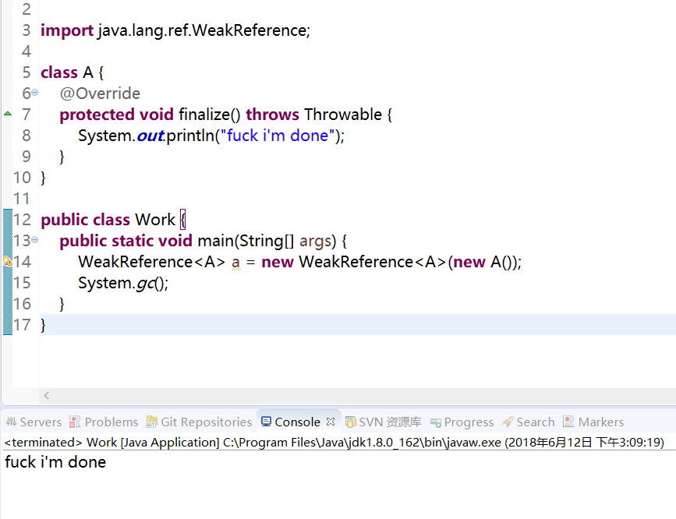

效果很显著，就是写起来很麻烦，而且也不清楚什么时候用这个东西。

WeakHashMap呢，放入这个map的key自动是弱引用，所以key有概率被回收。

// 本来想继续看下去的，可是突然发现这个map好像没什么人用，连guava里都不存在快捷创建的方法，就到这吧，了解一下强引用和弱引用也好。

## 月经问题

// 俗称每月经常问的问题

### ArrayList与LinkedList的比较

# 异常

有些普普通通的东西，因为名字起得屌，所以时间久了它就不普通了，其中之一就是异常。

我说它普通，是因为它只是一个类而已。

public class Exception extends Throwable

public class Throwable implements Serializable

身为一个类，自然是可以被new的，new完之后自然也可以调用这个类的方法

public static void main(String[] args){

Exception ex = new Exception();

ex.printStackTrace();

}

异常做为一个类，和其他类没什么区别。它开始变得陌生，是从throw这个关键字开始的

public static void main(String[] args) {

Exception ex = new Exception();

throw ex;

}

throw 关键字后只能跟异常对象，说的专业一点就是只能跟Throwable及其子类对象。throw其他类对象，程序是没法被编译的。

那throw + 异常，这个组合能干嘛呢？

这个组合的目的是终止程序运行 ：）

我这么讲肯定是夸张了，但如果一个异常对象被throw，而你又没把它try住，那么程序会立马终止运行。

现在知道了这个组合的作用，那为什么要赋予这个组合这种作用呢？

为了告诉写代码的人，你写错了。

我们写程序难免会犯错误，比如忘记给某个引用new对象，或者某数组长度为5，而我们却企图引用第6个元素。这种情况，就好比你问我冯晓庭几把大不大，我说无可奉告，因为你不能让我评价一个没有的东西。程序也一样，面对这种本就不存在的玩意，你想让计算机这种没脑子的东西做什么？它肯定直接就挂了。

ok，程序挂了，现在问你，程序为什么挂了？

在有提示的情况下，我们自然能回答，因为某个引用我忘记给它new对象了。那什么都没有呢，怎么找？

so，这种明摆着程序无法执行的情况，不如直接主动用throw + 异常组合终止程序运行，然后抛出一堆提示信息，告诉我们，哪里，第几行，犯了什么错。快去改吧，龟儿子。

因此，像空指针异常会被抛出，是因为编译器在用对象前，帮我们做了判断。它在编译程序的时候，偷偷的给我们在某些我们看不见的地方，加了下面这种代码。

if(t == null){

throw new NullPointerException();

}

你会发现异常是一种很自然的思路，当一门语言诞生时，与之相配套的异常机制，也同时诞生了。

## 是否需要try-catch

try-catch是java的一个语法，关键字try后跟一对花括号，然后在紧跟一个catch再紧跟一对括号，一对花括号。

try {

} catch (Exception e) {

// TODO: handle exception

}

现在来讲作用，昨天说过了，一个异常被throw后，程序会直接挂掉。但只要写了try-catch，程序就可以继续跑下去。

再说的详细点，一个异常被throw后，周围所有的代码都会停止运行。但只要写了try-catch，那么只会停止运行try块内的代码，而try块外的代码不受影响。

抛出异常后，try块内的代码不管执行到哪一步，都立马放弃，进入catch块，并执行catch块里的代码。catch块里的代码执行完后，就继续执行catch块底下的代码。

所以也可以这么说，try-catch保护了它周围的代码，生化隔离。

底下两段代码执行一下就可以看出区别来了。

public static void main(String[] args){

while (true) {

System.out.println("给我五百万");

throw new RuntimeException();

}

}

public static void main(String[] args) {

while (true) {

System.out.println("给我五百万");

try {

throw new RuntimeException();

} catch (Exception e) {

}

}

}

下面来讲今天的问题，要不要写try-catch。唔，我这点知识水平其实提不出这么有深度的问题，这是从一篇文章上看过来的。try-catch这个东西实在太好用了，加了这个就可以保护其它代码，让整个流程继续跑下去。

呐，我不知道你有没有遇到过这种体验，对着流程找bug，看来看去代码没问题，但数据就是错的，然后翻日志里头毛都没有，没办法，只能在认为可能出错的环节又补一堆日志，重新发布测试。

所以这就引发了一个问题，大部分人catch块里是没有什么代码的，撑死了打条日志。这样一来出了问题会相当难排查，尤其是一些藏得很深的bug，冷不丁冒出来。打了日志还好，痛苦的是没打日志，更痛苦的是打了日志，但因为时间过久，日志文件被服务器删了。

如果最开始没加try-catch，那么只要报错，程序终止运行后，你立马就知道哪边有问题，分分钟解决掉。顺带一提，这观点是微软某某吊到天上去的大佬，有次开讲座提出的。

那么结论是，我不知道。

开玩笑，不加一个试试，最后被喷的又不是大佬。加了。。。有可能是自己给自己挖坑。

有些问题，或者大部分问题，穷究到最后，随便一句话都能当答案，越是这样就越难给出结论。

向左边扔的纸飞机看不见，朝右边放的风筝又摸不着线，猜来猜去，这样也行，那样也行，到最后就一个人傻瓜样的盯着空白的电脑屏幕瞎想。想着想着连最开始的问题都丢掉了，但还是继续想，因为这样脑子就不会停下来，不会停下来就不用去抉择。

活着真累啊。

## throws

跟在方法后面，用来表示这个方法可能抛出什么样的异常。还有一个好处，就是写了throws以后，就不会被强制处理方法内的Exception了。我一般用它来偷懒，毕竟写try-catch太烦了。

现在想想这是一个很差的习惯，有些异常该方法内清理就方法内清理，不要影响其他方法。

由于写了throws就不用再写try-catch，所以从我个人角度，我觉得throws的实现原理可能是这样的：

void g() throws Exception {

}

void g() {

try {

} catch (Exception e) {

throw e;

}

}

这两段代码是等价的。

## finally

跟在try或catch后面的代码块。

一个try后面可以跟多个catch，但只能跟一个finally。

finally的特性在于绝对会被执行到。即便存在return语句，finally里的东西还是会被执行到。

try {

return ;

} finally {

System.out.println("还是可以执行，因为我是finally");

}

然后我想了想，搞不好有bug，因为return语句是在try块里面的。那移出去呢？

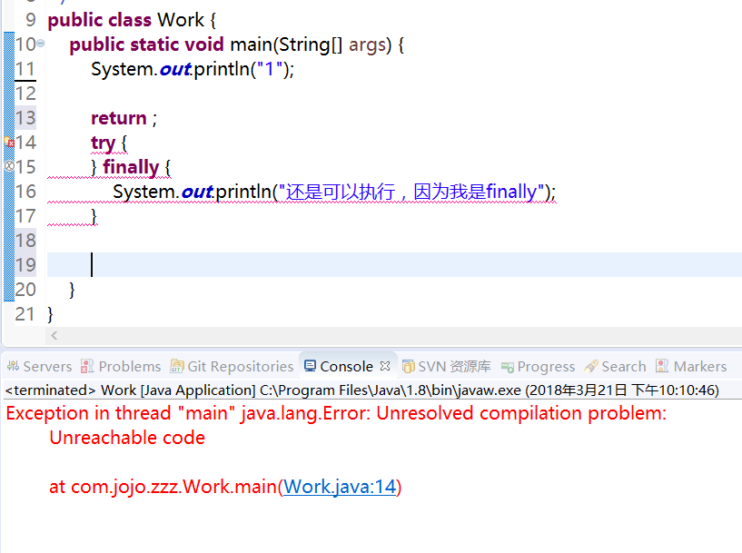

移出去就不准你编译，设计语言的那帮人还真是猴精猴精的。

## 异常丢失

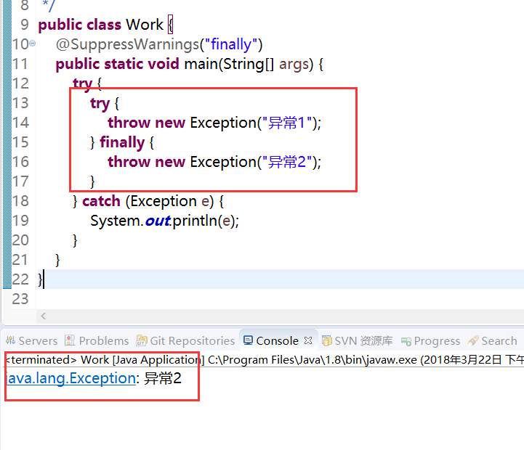

如果finally块中的代码会抛异常，最好自己把异常给处理了，不然会覆盖try块中抛出的异常。从业务角度讲，肯定是try块里的代码重要，finally基本上就用来清理一些资源，比如调各种stream的close()方法。

因此如果一个不小心finally块中的异常覆盖了try块中的异常，导致问题不好排查，就本末倒置了。

## 异常的限制

下面这个例子非常完美。

class A{

void f() throws IOException{}

}

public class Work extends A {

void f() {}

public static void main(String[] args){

A a = new Work();

try {

a.f();

} catch (IOException e) {

e.printStackTrace();

}

}

}

如果父类或接口中的方法声明了方法要抛出的异常类型，那么，子类可以不抛异常，但是要抛也只能抛父类声明好的异常类型。

如果子类的方法不抛异常，但是new子类对象时，却用父类引用去接，那么就算子类方法不抛异常，编译器还是会强制你try住。

## 猜想

// 我不高兴做验证了

一个代码块，一次只能抛一个异常，不存在同时抛两个异常的情况。但是可以在抛出这个异常后，被上一个try捕捉后再抛一个异常，然后被上上个异常捕捉，继续抛异常。

像个链条一样。

## 异常总结

遇到异常，能抛就抛，必须要用try-catch处理的情况，也请一定至少确保，catch块内绝对能把异常信息以及堆栈信息打印出来。

**///////////////////////////////////////////////////////////////////////////////////**

# 字符串

## 无意识的递归

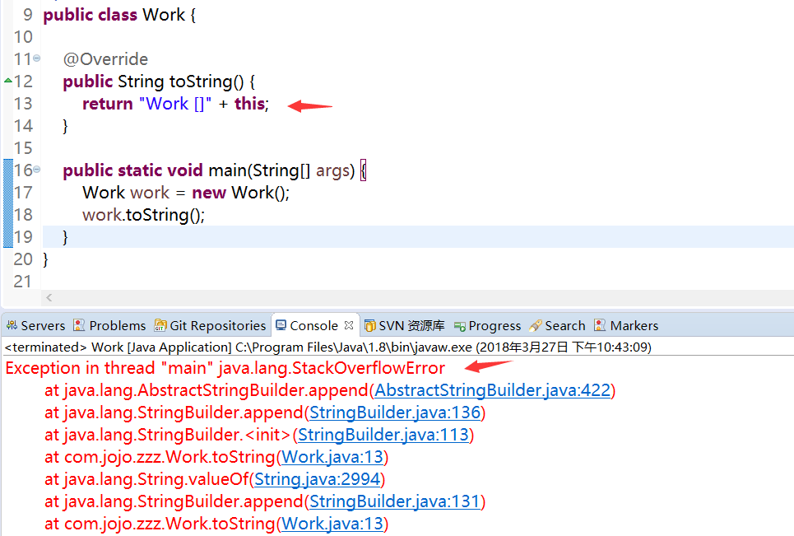

永远不要在某个类的toString方法里，将this 与 + 操作符连在一起。

当编译器看见一个String对象后面跟着一个“+”，而后面的对象却不是String类型的，那么，编译器会试着将不是String类型的对象，转成String。在上面那个例子里就是把this转换成String。

怎么转换呢，通过调用对象的toString方法。

在上面那个例子里，就出现了不停的自己调自己的情况，也就是递归。

不要这么写，非得这么写，解决办法也有，把this改成super.toString()。但还是不要这么写。

## 格式化输出

这5个字看的我很摸不着头脑。

反正，我见到的，就是在说两个功能。第一，用占位符代替 + 操作符；第二，将某一类型的值用另一种类型输出，比如，char类型以int型打印到控制台。

第一点，用占位符代替 + 操作符。

大概这么个意思

System.out.println("输出一个整数：" + 11);

System.out.format("输出一个整数：%d", 11);

事先声明，没有优劣之分，这种东西全靠个人喜好，我是不怎么喜欢这种占位符的。你看，输出一个整数，因此要用%d占位符，如果输出其它类型参数，就要换另一种类型的占位符，写错了还会抛异常。另一点，+ 符，虽然通过shift建才能显示出来，但%也要通过shift建，完了还要在按一个d键，从操作上讲多了一步。

讨厌！

题外话，虽然上面那个占位符我很讨厌，不过logback的我却很喜欢。

logger.error("输出日志，一个对象：" + new Object() + " 两个对象：" + new Object());

logger.error("输出日志，一个对象：{} 两个对象：", new Object(), new Object());

打日志比较麻烦的地方，在于要拼接的对象往往不止一个，写 + 号是不累，烦的是“”引号，拼来拼去，写的不顺畅。

这时候用logback的 {} 占位符就和爽利，你看，我只需要一对引号就好了，而且，虽然 {} 大括号也要用shift键才能按出来，但是 {} 与字母们处于同一区域，离手不远，按起来不费劲。相比较于写 + 与 “”这个占位符真的好。

第二点：

char ch = 'u';

System.out.println(String.format("%s", ch));// 字符串格式输出

System.out.println(String.format("%b", ch));// boolean类型输出

System.out.println(String.format("%h", ch));// ?

你相信我，在这个年代这东西没吊用。

除了在阿宅面前炫技

## 正则表达式

这个东西的语法非常简单，一看就懂，难得是考验人的想象力。一门组合的艺术。

<a\\s(href=\"([\\w:\\|%\\./\\-=\u4e00-\u9fa5]*)\")[\\s\\w\"=]*>\u8fc5\u96f7\u002d\u7535\u9a74</a>

上面那个正则是用来获取网页内的磁力链的，我写的长的要死，回过头我自己都看不懂。。。。

想来我也没资格说这东西怎么用，那些操作符我也不想背，还是讲讲遇到过的坑吧。

### 部分匹配与完全匹配

在Java里使用正则表达式一般看 Pattern 与 Matcher 类。但这两个东西写起来太长，总是被我习惯性忽略。在这之前我一直用String类的matches方法。

现在提问，"abc".matches("a") 返回true还是false？

今天我看到这行代码还是会情不自禁想说true，因为字符“a”存在于“abc”内，所以能被匹配到，应该返回true。

可错了啊，matches方法会将正则表达式与整个字符串做比较，整个符合才会返回true。正则表达式a，只能匹配字符a，不能匹配字符串abc。"abc".matches("abc") 这样就返回true了。

在一个长的要死的字符串中找相应的内容，只能靠Matcher的find方法。

Pattern p = Pattern.compile("a");

Matcher m = p.matcher("aaaaab");

while (m.find()) {

System.out.println(m.group());

}

目前来说我就是自己玩，都不怎么用正则了，那会还想着用它爬爬磁力链，后来发现Jsoup可以直接提取，selenium更是能动态加载。屌的一批。要说什么地方还能用到它的话，估计就是处理没什么规则，中英文各种特殊符号还乱飞的文本了。

## Scanner

扫描器。

刚学java时接触的类，只知它能让我从控制台输入参数，因此觉得没什么卵用。今天看了下它的源码，发现这货还可以用来扫描文件，输入流，字符串等，也就某种程度上简化正则表达式的代码。

所以还是觉得没什么卵用。

主要我现在commons和guava用的比较多，就算真写正则，我也这么搞。

String filepath = "D:\\Workspace\\test\\qwe.txt";

BufferedReader reader = Files.newReader(new File(filepath), Charset.forName("UTF-8"));

String string = IOUtils.toString(reader);

String regex = "正则表达式";

Pattern pattern = Pattern.compile(regex);

Matcher matcher = pattern.matcher(string);

while (matcher.find()) {

System.out.println(matcher.group());

}

## String类常用方法

// 根类Object的方法就不算了。

String是不可变对象，也就是说，无论你做什么操作该字符串对象都是不会变的。看到着你一定觉得扯淡，因为如果对象不可变，那我截取或是拼接后得到的字符串又是哪来的？

全是new出来的，你对字符串A做的任何更改都会被new成字符串B返回给你，感觉没变化是因为引用没变。

String str = “shabi”;

str = str.subString(0，3);

看上去像是从字符串“shabi”中截取字符串“sha”,其实是new了一个新字符串然后把“sha”赋进去。此刻引用str指向新字符串“sha”，丢失了引用的“shabi”只能静静等待垃圾回收。

subString源码：

**return** (beginIndex == 0) ? **this** : **new** String(value, beginIndex, subLen);

**///////////////////////////////////////////////////////////////////////////////////**

# 类型信息

多态就是靠这个实现的，但对于我来说，还不需要懂那么多，能理清Class还有相关的那几个类（反射）就差不多了。

Class类：

public final class Class<T> implements java.io.Serializable,

GenericDeclaration,

Type,

AnnotatedElement

二话不说看源码是最爽的。

泛型先不看，Class也是一个普普通通的类，就是名字奇怪了点，和关键字class一模一样。

通过Class可以在运行时获得类的相关信息，比如这个类内有哪些字段，有哪些方法，类的名字，是否接口等等。

我他妈当时就死在运行时这3个字上了，第一我不懂什么叫运行时，第二我无法理解，明明我自己定义的类，字段方法我都清楚，干嘛还要靠这个Class来获取相关信息。

今天我依旧似懂非懂，但亲身用过几回后，至少生理上没那么反感了。

怎么说呢，写代码时经常遇到这种需求，把类A的对象转换为类B的对象。

class A {

int i;

int j;

int k;

}

class B {

int i;

int m;

int n;

}

像这么两个类，那么对象new完后，我得不停的调b的set方法，a的get方法。特别某些时候经常发现两个类字段名一样，然后哼哧哼哧写一遍，纯体力活。例子里，字段少，真正项目中，至少15个。

Field[] fields = B.class.getDeclaredFields();

List<Field> list = Arrays.asList(fields);

Collections.sort(list, new Comparator<Field>() {

@Override

public int compare(Field o1, Field o2) {

return o1.getName().compareTo(o2.getName());

}

});

for (Field field : fields) {

StringBuffer sb = new StringBuffer();

sb.append("b.set");

String temp = field.getName().substring(0, 1).toUpperCase() + field.getName().substring(1);

sb.append(temp);

sb.append("(").append("a.get" + temp + "()").append(");");

System.out.println(sb.toString());

}

而通过这段代码，首先我省的写b的set方法了，其次，我还解决了一部分类A与类B字段重名的情况。剩下唯一要做的就是改改a的get方法。

那这么一来是不是就觉得反射挺屌的了，其实很多代码生成器，比如通过某实体类生成对应的service，controller，以及，jsp，就是通过反射实现的。

上面那个例子的作用虽然只是偷懒，但至少说明了一个观点：我们有时候确实不清楚，自己定义好的类及其中的字段与方法，会在什么时候被什么样的方式调用。

## 省代码的案例

与普普通通写代码比，反射的效率肯定低，不过还是那句话，这年头内存与cpu的性价比都爆棚。性能的瓶颈不在反射这，这东西就算要优化也留到最后。

现在假设有一个Book接口，它有很多实现，比如ChineseBook，，JapaneseBook，FrenchBook…… ……

然后有一个List<Book>对象，里面塞了很多Book对象，各种子类实现版本都有。

需求来了，我想要一个功能，当我说出ChineseBook时，立马告诉我List<Book>对象内有几个ChineseBook对象，说出EnglishBook立马告诉我List<Book>对象内有几个EnglishBook对象，依次类推。

如何实现？

// 划水都划的这么优雅 : )

代码我就直接贴出来了，第一个方法时普通实现，第二个方法时反射实现。这里假设list是定长的。

**public** **class** Work {

**private** **static** List<Book> *bookList*; // 你可以假设这个list里有成百上千的对象

**public** **static** **int** getBookCountByType(String typeName) {

**int** result = 0;

**switch** (typeName) {

**case** "ChineseBook":

**for** (Book book : *bookList*) {

**if** (book **instanceof** ChineseBook) {

result++;

}

}

**break**;

**case** "EnglishBook":

**for** (Book book : *bookList*) {

**if** (book **instanceof** EnglishBook) {

result++;

}

}

**break**;

**case** "JapaneseBook":

**for** (Book book : *bookList*) {

**if** (book **instanceof** JapaneseBook) {

result++;

}

}

**break**;

// 要是有其他类型，那就继续写

**default**:

**break**;

}

**return** result;

}

**public** **static** **int** getBookCountByType(Class<? **extends** Book> clazz) {

**int** result = 0;

**for** (Book book : *bookList*) {

**if** (clazz.isInstance(book)) {

result++;

}

}

**return** result;

}

**public** **static** **void** main(String[] args) {

*bookList* = Lists.*newArrayList*(**new** ChineseBook());

*bookList*.add(**new** JapaneseBook());

*bookList*.add(**new** EnglishBook());

System.***out***.println(*getBookCountByType*(ChineseBook.**class**));

System.***out***.println(*getBookCountByType*("ChineseBook"));

}

}

当然普通实现我写的也不算好，不过，不用反射的话，无论如何都绕不开不停写判断逻辑的代码，是个单纯的体力活。

然后就是两个方法接受的参数不一样的问题，你可能会觉得奇怪，毕竟一个参数是字符串，一个参数是Class对象，这样看上去有点不公平。

但，从需求上讲，既然我明摆着说了，需要知道某某类型的图书有多少本，那么其他人在调用我写的方法时，肯定是清楚这个图书类型的。所以，传字符串与传Class对象，本质上是一样的。

第二个方法不算大括号一共5行代码，这一切是因为isInstance方法，动态的执行判断。反射里头与之类似的方法还有不少，还是很屌的。

## 反射相关的类

Class类，通过这个类可以获取类类型的类名、修饰符、包信息、父类、实现的接口、构造器、方法、变量、注解

Constructor类，构造器，我习惯说构造函数，作用是new对象，不然还想怎的。

Field类，获取名称、类型、修改值。

Method类，获取名称，接受的参数以及返回的参数，而且能够调用方法。

java.lang.reflect.Array类，我对他一无所知。。。。

## 突破权限控制

这个特性，给我一种莫名的喜剧片既视感

“哦，我的上帝啊，我们造了一扇好棒的门”

“亲爱的乔治，它棒到我们自己都打不开呀”

…… ……

“看样子是没办法了，我的好朋友，再造把锤子吧”

private，default，protected，public，java的四大访问权限，现在被反射无视了。

class A {

private int i = 0;

public int getI() {

return i;

}

private void g() {

System.out.println("私有的");

}

}

public class Work {

public static void main(String[] args) throws Exception {

A a = new A();

Class<A> aClass = A.class;

Field[] field = aClass.getDeclaredFields();

Field iField = field[0];

iField.setAccessible(true);

iField.set(a, 2);

System.out.println(a.getI());

Method[] method = aClass.getDeclaredMethods();

Method gMethod = method[1];

gMethod.setAccessible(true);

gMethod.invoke(a, null);

}

}

记住它，setAccessible。

总结起来就是那句老话，在编译期进行严格的权限控制，在运行期放开。

## 动态代理

**///////////////////////////////////////////////////////////////////////////////////**

# 泛型

## 为什么要泛型

如果一个方法的参数是String类型，那么这个方法便只接受字符串做参数，传StringBuffer或StringBuilder都是会报错的。但将方法的参数定义成CharSequence类型，那么即可以传String，又可以传StringBuffer还可以传StringBuilder。

概括起来，将方法的参数类型定义为基类，那么任意导出类都可以作为参数传递。这就是多态的好处，它可以让代码具有通用性。

再看上面那个例子，虽然定义成CharSequence可以随便传任意类型的字符串，但是依旧不能传int，不能传float，不能传double，不能传long。你先别急着思考为什么要传这么多类型的参数，反正会有这种日了狗的需求的。

因此，将参数定义成基类依旧是有限制性的，只是限制范围稍微宽了点。

这时候泛型就登场了，泛型的意思就是任意类型 Any ,有了它你真的是想怎么传就怎么传啊。

当然你要是像我一样钻牛角尖，你刚接触泛型多半也会陷进这个问题里。

Java不是有Object吗？

这个所有类的父类，我总觉得有它在就没泛型什么事。所以说还是当时动手能力弱啊，只会想不晓得敲两行暖暖手。像List这种东西，要是用Object做存入类型，到取数据的时候，写强转的括号能把人写疯。

我想可能也正是因为这个问题，导致java在1.5版本里才加入了泛型这个特性。

语言会进化，“省代码”这个三个字真是起了不可磨灭的推动作用。代码这东西是从“0,1”演变成汇编，演变成C，再演变成python这种看上去几乎就是英语的玩意。  
 不知道以后会变成什么样子。

## 泛型的第一种用法

Class Tuple<A, B>{

public final A a;

public final B b;

public Tuple(A a, B b) {

this.a = a;

this.b = b;

}

}

这样就创建了一个可以持有任意两种类型对象的类。

其实这东西我也解释不出太多东西，就直接背好了。泛型就是尖括号，然后大写英文字母代表某种类型。

## 泛型方法

我对泛型一直有误解，以为这东西必须使用在类上，就是必须以下面这种形式出现：

class MyClass<T>{

private T myVariable;

public T getMyVariable() {

return myVariable;

}

public void setMyVariable(T myVariable) {

this.myVariable = myVariable;

}

}

写起来很麻烦，而且我也想不出什么环境下才能用到这个东西，因此打骨子里我抗拒泛型。。。

但泛型并不是非得应用在类上，他还可以应用在方法上，就是一个普普通通的类，但是有一个或多个泛型方法。

class MyClass {

public <T> void foo(T t, String a) {

System.out.println("这是一个泛型方法");

System.out.println("接收到的类型是：" + t.getClass());

}

}

在方法的返回类型前加上<T>，就可以使用泛型，我特意留了个String参数在上面，防止你像我一样，以为用了泛型就只能使用泛型不能出现其他类类型。

泛型方法写起来很简单（我判断代码写的简单或是不简单，就看长不长，大不大，粗不粗）。但就我自己来说，还是不晓得应该在什么场景下使用这个特性。

### 猜想

public class Work {

public <A, B> void method(A a, B b) {

}

public <A> void method(A a) {

}

}

我现在写了这么一段代码，A 和 B 都是泛型，那么在调用这两个方法时，针对A，我必须传一模一样的类型吗。

class MyClass1{}

class MyClass2{}

public class Work {

public static <A, B> void method(A a, B b) {}

public static <A> void method(A a) {}

public static void main(String[] args) {

method(new MyClass1());

method(new MyClass2(), new MyClass2());

}

}

结论是不用。还是概念不熟，看到两个一模一样的A，就以为要传一模一样的类型，其实不是。不过搞明白了后，这也是一个没甚卵用的知识点。

## 类型参数推断

这个知识点我掌握的并不透彻，下面的话还是可看可不看。

大概意思就是，new对象时，编译器会根据我们写在尖括号里的类型， 自动推断出我们需要的类型。

怎么说呢，就下面这个行代码：

List<String> list = new ArrayList<String>();

明明前面已经指定了，我们需要String类型的字符串，但是new对象时，却还是要在右边的尖括号里写上String。光一个String还好，不会觉得烦，可如果要new的是这个样子的对象：

List< ? extends Book> list = new ArrayList< ? extends Book>();

就非常费劲了,这行代码写起来就不符合人体工程学.

那要怎么办呢，这里我隆重推荐Google出品的一套工具类Guava

List< ? extends Book> list = Lists.newArrayList();

这么写就什么都搞定了，配合上IDE的代码自动补全功能，爽不爽！

guava源码

public static <E> ArrayList<E> newArrayList() {

return new ArrayList<E>();

}

## 获取尖括号内的类型

(Class<T>) ((ParameterizedType) getClass().getGenericSuperclass()).getActualTypeArguments()[0];

异常粗暴的一段代码，以至于我倒现在都没看懂，怪我基础不好。

我自己做了两个测试

class Man{}

class Woman{}

public class Foo<A, B> {

private Class<A> classOfA;

private Class<B> classOfB;

@SuppressWarnings("unchecked")

public Foo() {

this.classOfA = (Class<A>) ((ParameterizedType) getClass().getGenericSuperclass()).getActualTypeArguments()[0];

this.classOfB = (Class<B>) ((ParameterizedType) getClass().getGenericSuperclass()).getActualTypeArguments()[1];

System.out.println(classOfA + "\r\n" + classOfB);

}

public static void main(String[] args) {

new Foo<Man, Woman>();

}

}

这个时候右键运行会报错，提示这个

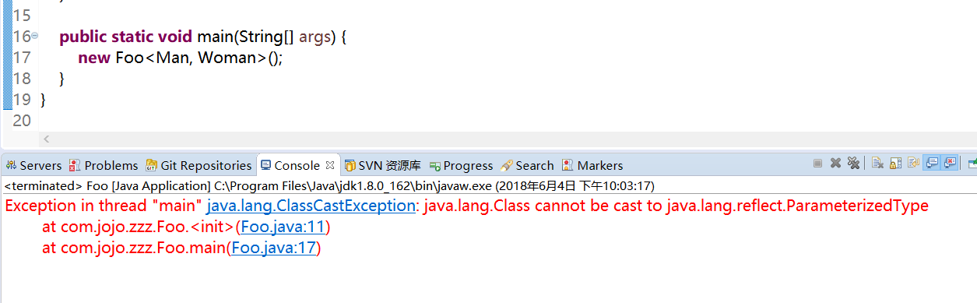

但是，再搞个类做个继承

public class Work extends Foo<Man, Woman> {

public static void main(String[] args) {

new Work();

}

}

我册他奶奶的就一切正常，可以在控制台看见尖括号内的类型。

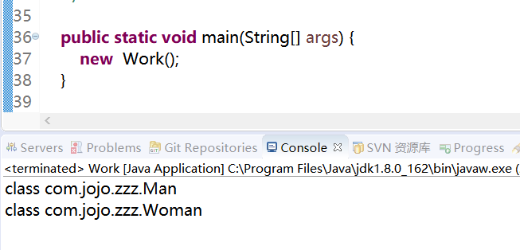

应该和反射有关。

今天就到这了，现在很纠结，因为又觉得这是个没什么卵用的知识点。

反射其实是从编译后的.class文件中提类型信息。而泛型，就是尖括号里的那玩意，编译后是不会保存到.class文件里的（这个知识点叫擦除）。

像ArrayList<String> 与 ArrayList<Integer>编译后只会得到ArrayList.class

但继承就例外了，还是上面那个例子

public class Work extends Foo<Man, Woman>

Work继承Foo时，明确指明了Foo的两个泛型是什么类型，那么在Work类内部，这两个就是可知的，编译后相应的信息也会保存进来。

所以Work类内就可以获取到泛型的类型信息，而Foo类内不行

# 数组

## 需要记住的方法

// 拷贝数组，这个是native方法，速度很快的

System.arraycopy(src, srcPos, dest, destPos, length)

// 比较两数组是否等

Arrays.equals(a, a2)

// 比较两多维数组是否等

Arrays.deepEquals(a1, a2)

// 类类型数组排序

Arrays.sort(T[], Comparator<? super T> c)

// 原始类型数组排序

Arrays.sort(a)

// 对已经排序过的数组进行二分查找

Arrays.binarySearch(a, key)

**///////////////////////////////////////////////////////////////////////////////////**

# I/O

印象里，工作的这一年我就没用过IO。也就自己做漫画爬虫的时候，用这玩意保存过图片。那么，一年过去了，靠工作我到底学会了啥？我还真答不上来，有时候一天都写不了一行代码，有时候手底下只有if-else，算了这个是后话，工作总结这种事还是交给更加寂寞的夜晚吧。

IO是input，output的简写，表示数据的输入与输出，解决从哪到哪的问题。这是最抽象的描述，具体一点的话，解决如何从哪到哪的问题。再具体一点，解决什么类型如何从哪到哪的问题。

比如上网时看见一张心动的图片，然后右键另存为，这个操作就是IO的一个体现。我们在浏览器里看见的图片，其实是浏览器先从HTML的<img>标签获取信息，建立http连接并发送请求给服务器，服务器响应后，通过这个http连接返回数据给浏览器，浏览器接收完毕后在以某个图片格式显示出来的。右键另存为呢，就是现在本地创建一个文件，然后把http连接（也有可能从浏览器缓存里读）里的数据填充进本地文件。程序眼里其实没有图片啊，文件啊这种概念的，他们就是传递或处理字符串。

右键另存为这个过程用java来描述的话，先获得图片的url，用URL类建立连接，并从连接里拿Inputstrem对象，以下简称httpIn。然后，用File类创建一个本地文件，用FileOutPutStream，以下简称fileOut，打开这个文件。

然后把从httpIn里读数据，这个数据内就是byte数组，然后把这个byte数组丢到fileOut里。数据读完后，把这两个流关了，过程也就结束了。

上面这个过程，原生java代码大概20-30行吧，看个人编码习惯了。可自打我发现Apache的commons与Google的guava后，这个过程变成了8行代码，其中3行还是我矫情写出来的。

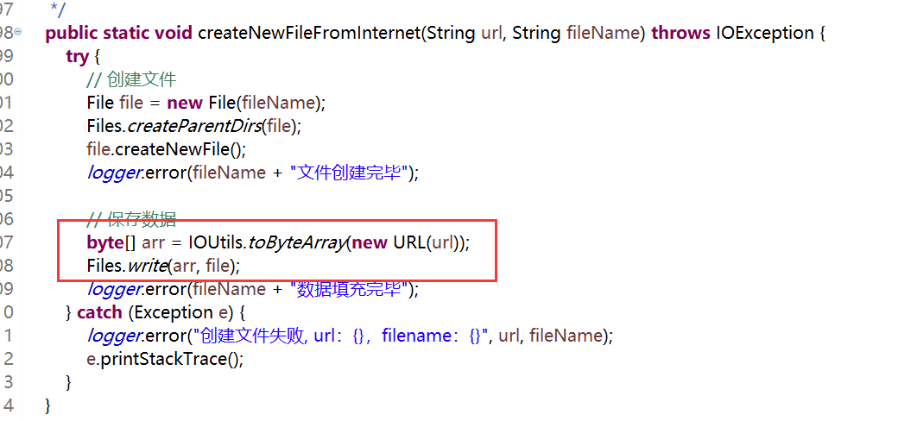

IOUtils属于Apache commons，Files属于Google guava

## nio

新IO的意思，一套新的API，因为实现原理更加接近底层操作系统，所以操作数据的速度比原IO快很多。

// 好了，假装自己学习过

2018-06-17（独墅湖图书馆4楼自习室）

方法都看的懂，方法有什么作用也了解，可背再多接口，也没法解除对nio的陌生感。就像一个人站在你面前，他的长相，身材，你都了解，甚至有几根鼻毛都数的清楚，但没用啊，什么人品依旧一无所知。

心塞……也只能先数数有几根鼻毛了。

老IO基于流，输入一个流，输出一个流，有了这两个东西就可以取操作数据了。新IO，基于Channel（通道）与Buffer（缓冲区）。书上的比喻，通道相当于一个包含煤层的矿藏，而缓冲区则是派送到矿藏的卡车。卡车载媒而归，我们再从卡车上获得媒。因此，程序只是与缓冲区交互，把缓冲区派到通道。通道向缓冲区发送数据，但，也可以从缓冲区出获得数据。

Channel是一个接口，Buffer也是一个接口。

nio照理是一个很重要的知识点，而且，Channel接口的实现类也不少，比如FileChannel、DatagramChannel、SocketChannel、ServerSocketChannel。但圣经（thinking in java这本书是圣经）里有关这一章的内容，只有7小节，不仅如此，也只介绍了FileChannel这一个类，其它的都没提，这让我很摸不着头脑。

那这个知识点，我就只看一下圣经的内容了，而且底层了解太深入也没意思，nio是有框架的，netty，如果工作遇到了，还是框架开路。

### Buffer的四个重要参数

Mark

Position

Limit

Capacity

Buffer，缓冲区，我倾向于把他当成是一个数组。new Buffer时需要为其设定容量大小，这个参数就是Capacity。

然后，好比一个木桶，现在知道最多能装多少水比如18L，但是我没必要把这个桶装满，具体装多少，由Limit这个参数来控制。（这个参数也可以控制读取的上限）。

Position表示当前位置，Buffer是可以被遍历的，Position就用来表示当前遍历所在位置。

Mark表示标记，比如在遍历开始前我标记第一个位置，然后往下遍历时，我可以随时回到标记的位置，像个传送门。

### 文件加锁与部分加锁

FileChannel可以对文件进行加锁，这个锁是操作系统级别的，这意味着，用FileChannel把某电影锁住时，QQ、迅雷、暴风等软件都没法访问这个文件。

部分加锁就是一个超大文件，只锁其中一部分，其它程序还是可以访问的。比如数据库，数据库一般只锁其中的某一条记录，剩下的记录都可以被访问。

### 压缩以及解压文件

这个东西吧，知道java有这个功能就好了，然后记住这个搜索的关键词组合

“java 压缩 GZIP ZIP”

“java 解压 GZIP ZIP”

接下来老老实实抄别人的代码。

# 枚举

基础类型有int，float等8个，然后还有类类型，最经典的String。接着到枚举时，我就死活不理解了，这他妈是什么玩意。

enum color {RED, GREEN, BLUE}

我一直企图挖掘“RED”，“GREEN”这些大写字符串背后的含义是什么，而是事实上，这几个单词背后确实有一个int值。因为申明顺序的缘故，RED代表0，GREEN代表1。

我当时又不知道这个int值仅代表申明顺序，所以铁了心去想是不是还有什么深意，最后差点把枚举当成键值对。现在我还是不会解释这个东西，只能搬书上的解释。

“一组具名的值”,具名值，后来我还是没明白，但因为用法上和静态常量没什么区别，所以一直一来就都这么糊弄过去了。

## 要记住的方法

values(), ordinal()

enum Color {

RED, GREEN, BLUE

}

public class Work {

public static void main(String[] args) {

for (Color color : Color.values()) {

System.out.println(color);

System.out.println(color.name());

System.out.println(color.ordinal());

}

}

}

// 枚举类这种说法我也不晓得对不对，就说着比较顺口

枚举也有方法可以使用，values()方法返回枚举类内的所有值，但是要注意，values()方法是靠枚举类的名字来调用的Color.values()，像静态方法一样。

ordinal()方法返回当前枚举值的声明顺序，由枚举值调用，color.ordinal()，像普通方法一样。

name()的话，就是返回这枚举的名字，或者说值，毕竟枚举叫具名值。

## EnumSet & EnumMap

特殊的Set与特殊的Map。

Set中的值必须来自同一个enum，map中的key必须来自同一个enum。

## 一些没用过的特性

这个用法让枚举看上去像是类一样

# 并发

先来一波毒鸡汤。

在java 11 都即将发布的今天，看基于java 6写出来的thinking in java，心里总是毛毛的。虽说工科类的行业，技术都在更新迭代，可编程换得也太快了点。SpringMVC我一共也就用了1年的样子，这两天刷刷新闻，新项目普遍使用SpringBoot了。以前吧，我总会这样安慰自己，框架都是些换汤不换药的东西，习惯一下就好。

呐，道理是对的，我却没想到我身为人的局限性。

主动从一种模式切换到另一种模式是件很厌烦的事，就像打一只关灯后才会出现的蚊子。

## 如何启动一条线程

最简单的就是new Thread().start()

但书上的建议是使用执行器，ExecutorService，创建线程池后再执行。

ExecutorService executorService = Executors.newCachedThreadPool();

executorService.execute(new Thread());

java提供了不少线程池实现，目前知道下面这几个就好了。

Executors.newCachedThreadPool();

这个东西什么意思呢，有任务来就新建线程，任务结束了，线程就挂起。当开始使用挂起线程时，便不在创建新线程。

Executors.newFixedThreadPool(5);

线程池固定就这么几条线程，任务多的话就排队。

Executors.newSingleThreadExecutor();

就一条线程的线程池。

## Runnable & Callable

Runnable接口都知道，Callable接口还真是头一次听说。

他们的共同点是，都代表一个任务，可以提交给线程执行。这里插一句，线程的本质就是执行任务，执行完后要么继续活着（挂起），要么死掉（死亡）。

不同点有两个，第一，Callable对象，只可以用ExecutorService的submit方法来执行。第二，Callable对象执行完后，有返回值。

Callable的源码：

public interface Callable<V> {

V call() throws Exception;

}

Runnable的源码：

public interface Runnable {

public void run();

}

Callable对象有一个泛型参数，也就是说，这个任务可以返回任意类型的对象。那这个返回值如何获取呢？

这里我定义了一个简单的类。

**class** MySimpleTask **implements** Callable<Integer> {

**private** **static** **int** *counter* = 0;

**final** **int** id = *counter*++;

**int** executions = 0;

@Override

**public** Integer call() **throws** Exception {

**for** (**int** i = 0; i < 500; i++) {

System.***out***.println("id：" + id + "执行了第" + (++executions) + "遍");

}

**return** executions;

}

@Override

**public** String toString() {

**return** "MySimpleTask [id=" + id + ", executions=" + executions + "]";

}

}

这个任务会返回最终执行次数。

ExecutorService executorService = Executors.newCachedThreadPool();

Future<Integer> future = executorService.submit(new MySimpleTask());

submit方法会返回Future对象，Future类里的那个泛型参数，就是任务的返回值。再调用Future的get()方法来获取。

ExecutorService executorService = Executors.*newCachedThreadPool*();

List<Future<Integer>> futureList = Lists.*newArrayList*();

List<MySimpleTask> taskList = Lists.*newArrayList*();

**for** (**int** i = 0; i < 10; i++) {

MySimpleTask task = **new** MySimpleTask();

taskList.add(task);

futureList.add(executorService.submit(task));

}

// 保证其他线程执行完毕

Thread.*sleep*(2 * 1000);

**for** (Iterator<Future<Integer>> iterator = futureList.iterator(); iterator.hasNext();) {

Future<Integer> future = iterator.next();

System.***out***.println(future.get());

}

System.***out***.println(taskList);

// 关闭线程池，不然main方法不会结束

executorService.shutdown();

有意思的是，Future这个类不光可以获取任务的返回值，还可以取消尚未开始的任务，甚至进行中的也可以。有一点要注意，任务被取消后就不能再通过future对象获取返回值了，那样会报异常的。

ExecutorService executorService = Executors.*newCachedThreadPool*();

List<Future<Integer>> futureList = Lists.*newArrayList*();

List<MySimpleTask> taskList = Lists.*newArrayList*();

**for** (**int** i = 0; i < 10; i++) {

MySimpleTask task = **new** MySimpleTask();

taskList.add(task);

futureList.add(executorService.submit(task));

}

// 随机选5条干掉

**for** (**int** i = 0; i < 5; i++) {

Random rand = **new** Random();

Future<Integer> future = futureList.get(rand.nextInt(10));

future.cancel(**true**);

}

// 保证其他线程已经执行完毕

Thread.*sleep*(2 * 1000);

System.***out***.println(taskList);

// 关闭线程池，不然main方法不会结束

executorService.shutdown();

[MySimpleTask [id=0, executions=500], MySimpleTask [id=1, executions=500], MySimpleTask [id=2, executions=500], MySimpleTask [id=3, executions=500], MySimpleTask [id=4, executions=500], MySimpleTask [id=5, executions=500], MySimpleTask [id=6, executions=0], MySimpleTask [id=7, executions=0], MySimpleTask [id=8, executions=500], MySimpleTask [id=9, executions=500]]

这个是上面代码的执行结果，id为6及7的任务被取消了。虽然我本意是取消5个任务，不过线程执行的太快了，只取消了两个。

## TimeUnit

这是一个枚举。

顾名思义，表示时间的枚举，里头有纳秒，微妙，毫秒，秒，分，时，天。

一般来讲，我们休眠一个线程靠Thread.sleep(5);方法。但是这个方法只接受毫秒做为参数。如果要暂停5秒的话，得这么写Thread.sleep(5 * 1000);

这种写法可读性不高，也不优雅。

换成TimeUnit就可以这么写：

TimeUnit.***SECONDS***.sleep(5);

很直观，要换成其他单位也可以。

也可以自由的在各种单位间换算，比如秒转微秒

long micro = TimeUnit.***SECONDS***.toMicros(5)

这个枚举有意思的地方是它使用了一种设计模式，叫做多路分发，有空再解释。

## 线程的优先级

线程通过虚拟机被cpu执行，这里头线程很多，因此也有优先级之分。不过看书上的意思，了解一下就好了，因为优先级这个机制不怎么有用。

反正，记住优先级高的优先执行，优先级低暂缓执行就好了。还有就是不要自己定义优先级，使用java提供的静态常量。

Thread.*currentThread*().setPriority(Thread.***MAX_PRIORITY***);

/**

* The minimum priority that a thread can have.

*/

**public** **final** **static** **int** ***MIN_PRIORITY*** = 1;

/**

* The default priority that is assigned to a thread.

*/

**public** **final** **static** **int** ***NORM_PRIORITY*** = 5;

/**

* The maximum priority that a thread can have.

*/

**public** **final** **static** **int** ***MAX_PRIORITY*** = 10;

一共有三种优先级。虽然上面试通过Thread.*currentThread*()，来设置的，但真正使用的话，一定要在线程开始启动之前设置优先级。

但这里就遇到一个小小的问题。前面讲过了，执行任务推荐使用执行器，不要自己new Thread()对象。那这样的话，我们要怎么给线程设置优先级呢？这个问题下下章讲。

## Daemon

后台线程，也可以叫后娘养的线程。

当普通线程执行结束时，后台线程不管愿不愿意都会被销毁。

class Task implements Runnable {

@Override

public void run() {

while (true) {

try {

TimeUnit.SECONDS.sleep(1);

System.out.println("续一秒");

} catch (InterruptedException e) {

e.printStackTrace();

}

}

}

}

public class Work {

public static void main(String[] args) throws Exception {

Thread thread = new Thread(new Task());

thread.start();

}

}

换成后台线程

public class Work {

public static void main(String[] args) throws Exception {

Thread thread = new Thread(new Task());

thread.setDaemon(true);

thread.start();

}

}

后台线程悲催到，finally块都拯救不了它。换句话说，普通线程结束时，后台线程内finally块里的代码都不会执行，直接被干死了。

另外，在后台线程内创建的线程，自动是后台线程。

但这里也遇到一个小小的问题。前面讲过了，执行任务推荐使用执行器，不要自己new Thread()对象。那这样的话，我们要怎么给线程设置优先级呢？这个问题下一章讲。

## ThreadFactory

通过执行器写代码的话，我们直接提交任务就行了，创建线程这一环，我们是看不见的。

ExecutorService exec = Executors.*newCachedThreadPool*();

exec.execute();

所以不能这样使用执行器，要自己提供线程工厂。

ExecutorService exec = Executors.*newCachedThreadPool*(threadFactory)

接口源码：

public interface ThreadFactory {

Thread newThread(Runnable r);

}

**class** DaemonThreadFactory **implements** ThreadFactory{

@Override

**public** Thread newThread(Runnable r) {

Thread thread = newThread(r);

thread.setDaemon(**true**);

**return** thread;

}

}

**public** **class** Work {

**public** **static** **void** main(String[] args) **throws** Exception {

ExecutorService exec = Executors.*newCachedThreadPool*(**new** DaemonThreadFactory());

}

}

// 尽管我觉得这个知识点没什么卵用

## join()

这个方法是Thread类的，平时工作用不到它，看的云里雾里的。

**class** Parent **extends** Thread {

**public** **void** run() {

Child child = **new** Child();

child.start();

**try** {

child.join();

} **catch** (InterruptedException e) {

e.printStackTrace();

}

}

}

**class** Child **extends** Thread {

**public** **void** run() {

}

}

一个父线程，一个子线程，子线程运行结束后，父线程才能继续运行。

join()有个重载版本，long类型，代表毫秒，意思是这个时间结束后，无论怎样父线程都会继续执行下去。

**///////////////////////////////////////////////////////////////////////////////////**

# Object

protected Object clone()

// protected我不是很懂，因为从访问权限上讲，任何类都自动继承Object，因此该方法也是可以随意访问的。

使用前有一点要注意，调用该方法的对象的类必须实现Cloneable接口，不然会抛出CloneNotSupportedException。

这个方法让我想起了C++的浅拷贝与深拷贝。类内可能还包含其他类的引用，直接调用clone()方法只会复制引用，而引用背后的对象是不会复制，这种浅拷贝存在很大的不稳定因素，比如修改。

要适当重载，虽说这个方法我根本就没用过。。。。

public boolean equals(Object obj)

我在这个方法上栽过跟头，不止一次。比较字符串之间是否相等就要用equals()不能用==，这个操作符只比较引用。另外默认的equals()方法只比较内存地址，String类的equals()方法是重载过的，它会完整比较两个字符串的字符。

protected void finalize()

并非释放内存，详情见垃圾回收。

////////////////////////////////////////////////////////////////////////////////////////////

***///////////////////////////////////////////////////////////////////////////////////***

# 操蛋的时间

yyyy-MM-dd HH:mm:ss   
年-月-日 时:分:秒  
大写是为了区分“**月**”与“**分**”

另外小写的h是12小时制，大写的H是24小时制。

书写格式和语言规定有关，上述写法是Windows系统中的我们常见的写法，包括日期设置于办公软件在内。在其他语言中有类似的但使用符号或格式不同的写法。

有的时候我们会看到这样的格式：yyyy-M-d H:m:s  
mm与m等，它们的区别为**是否有前导零**：H,m,s表示**非零开始**，HH,mm,ss表示**从零开始**。  
比如凌晨1点2分，HH:mm显示为**01:02**，H:m显示为**1:2**。

以2014年1月1日凌晨1点1分1秒（当天是星期三）为例子介绍一下其他的：  
**yyyy/yyy/yy/y** 显示为 **2014/2014/14/4**  
（3个y与4个y是一样的，为了便于理解多写成4个y）

**MMMM/MMM/MM/M** 显示为 **一月/一月/01/1**  
（4个M显示全称，3个M显示缩写，不过中文显示是一样的，英文就是January和Jan）

**dddd/ddd/dd/d** 显示为 **星期三/周三**(有的语言显示为“三”)**/01/1**  
（在英文中同M一样，4个d是全称，3个是简称；  
dddd/ddd表示星期几，dd/d表示几号）

**HH/H/hh/h** 显示为 **01/1/01 AM/1 AM**

剩下的**mm/m/ss/s**只是前导零的问题了。

yyyy/M/d/dddd H:mm:ss 就是 2014年1月1日星期三 1:01:01

# ASCII码

再来分享一个工作感悟，还是关于调试sip2指令的。

1. 指令的完结是由末尾的换行符决定的，比如这条登录指令：

93NNCNXXX|COXXX|CPXXX

这样对方服务器接收到后是不会有反应的，因为它找不到换行符，得改成这样

93NNCNXXX|COXXX|CPXXX\r\n

但比较麻烦的是，除\r\n外，\r、\n、\0这三个字符也能表示换行，即指令的末尾。

因此

93NNCNXXX|COXXX|CPXXX\r

93NNCNXXX|COXXX|CPXXX\n

93NNCNXXX|COXXX|CPXXX\0

都是可以的，至于到底选择哪一种，看厂商。

于是带来了第一个问题。厂商的文档里不会告诉你请求后带那种格式的换行符，我碰到的每一家厂商都是，这帮竞争者们在这件事上出乎其料的保持一致。

另外，不光是请求过去的指令需要换行符，返回过来的指令也有换行符，因此可以搓出16中组合方式。

理论上讲，本地写个main方法，用mina一个个试很快也就过去了。可他妈的，这次对接的厂商没有将服务器映射到外网，我本地试个奶子。

没办法，提交，发布，用正式环境去试，在不停的看日志。

要命。。。。

尤其是忙了一天，脑袋晕乎乎的，上上次试了哪种组合，一不小心就忘了。

再试出了请求指令的末尾换行符，准备继续试返回指令的末尾换行符时，突然间一道灵光击中大脑。

把服务器返回的指令用解析成ascii码，然后整个输出出来，看末尾到底是什么不完了！

for(char c : sb.toString().toCharArray()) {

System.out.println(Integer.valueOf(c));

}

# 2018.7.13（值传递）

java的方法调用，传递的是引用的拷贝。

说起来挺简单的，就这么一句话，也很好理解，结果被坑了两回。学艺不精啊。

public class Work {

public static void name(String str) {

str = "sdfdg";

}

public static void main(String[] args) throws Exception {

String str = "1234t";

name(str);

System.out.println(str);

}

}

正因为传递的是拷贝，所以name方法里的引用str与main方法里定义的那个引用str没关系的。

这给我什么教训呢。

如果说想重新获取值，那就不要在方法内部给引用赋值，一定要return出去，重新接受。再不济，也要set，因为set方法操作的是引用背后的对象。

# ecplise

## 插件

<http://marketplace.eclipse.org/content/mybatipse>

这个svn插件可以很方便的看提交人

<http://marketplace.eclipse.org/content/subclipse>

<https://p3c.alibaba.com/plugin/eclipse/update>

## 如何更换ecplise版本

下个最新的免安装包

备份原来的安装包，最好是压缩文件的方式

解压替换

选择workspace的时候，出现了这个错误提示，以前没遇到过，不管怎么说先点个continue

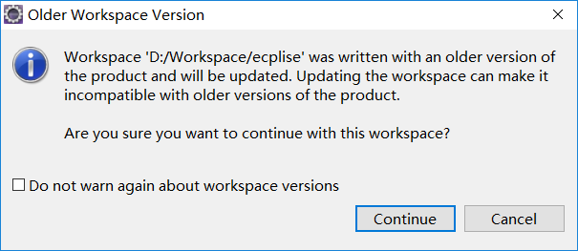

安装SVN

结果marketplace打不开。。。。

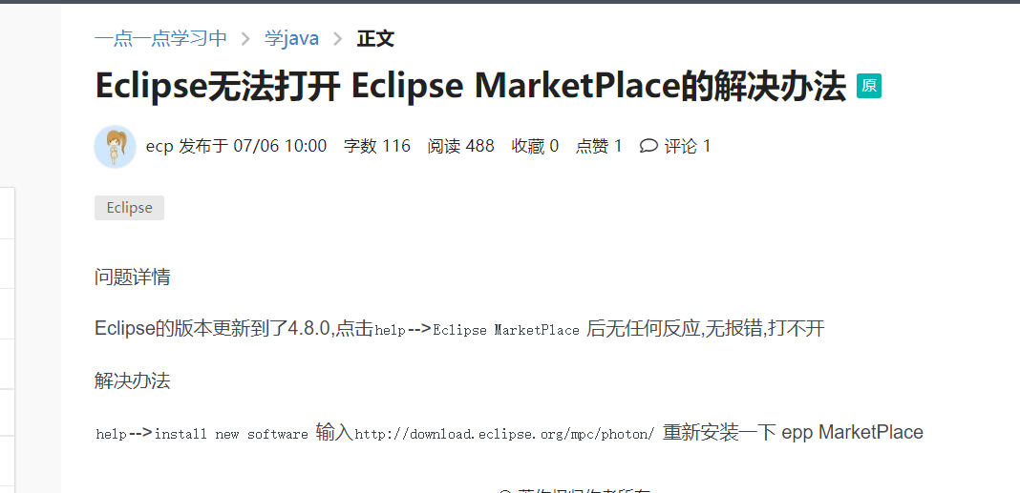

help-->install new software 输入http://download.eclipse.org/mpc/photon/ 重新安装一下 epp MarketPlace